教材解读，思维碰撞，深入研讨
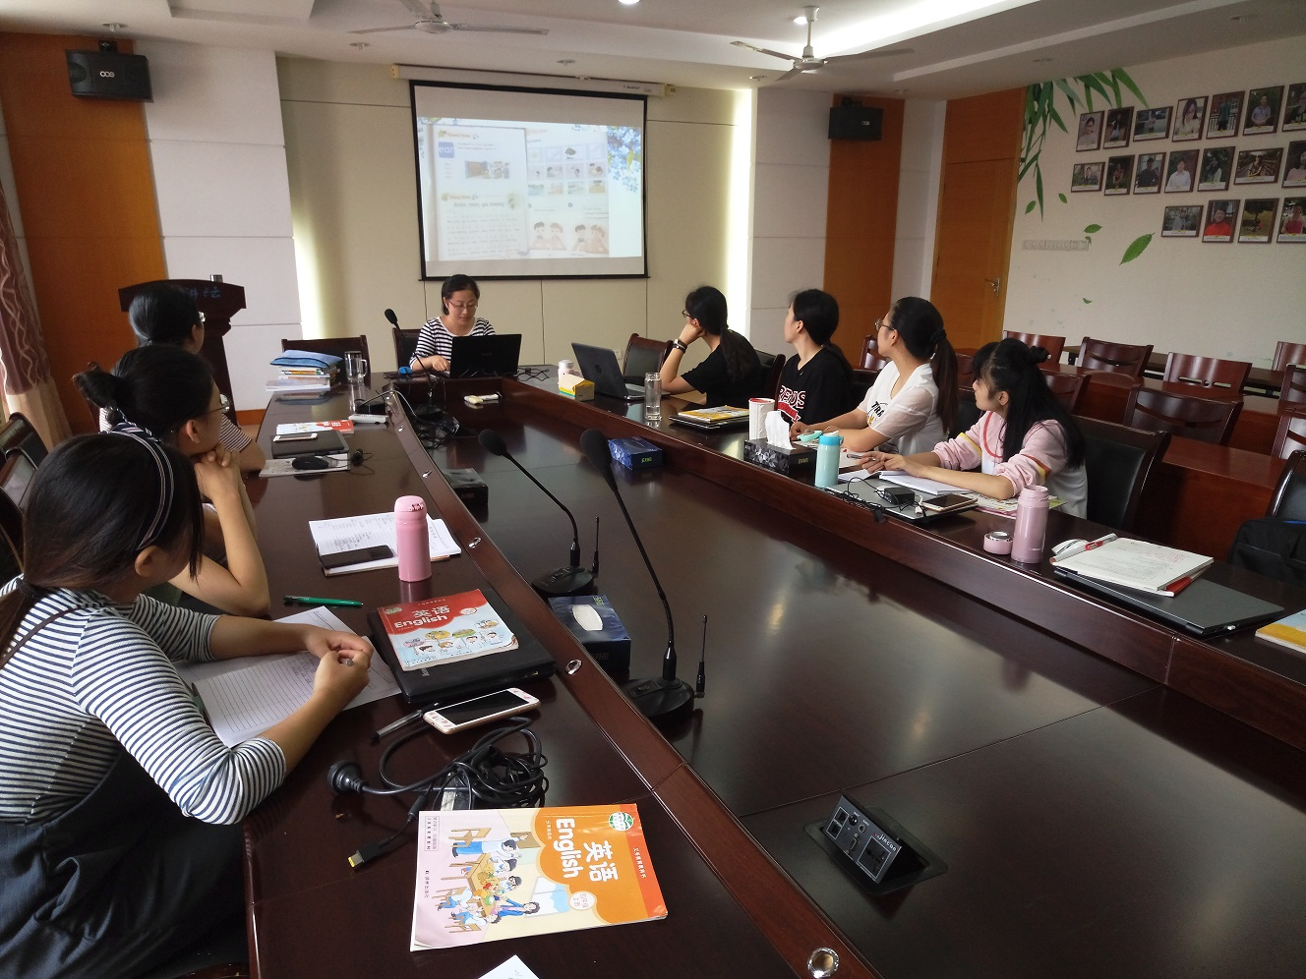
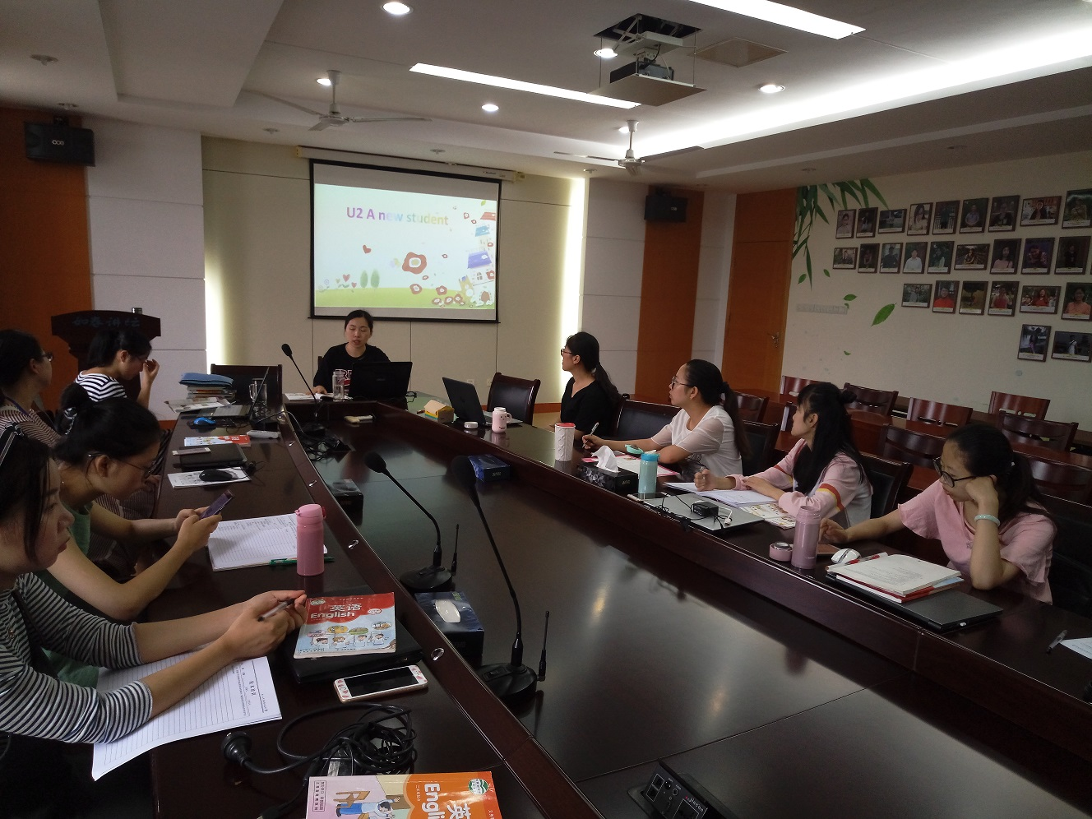
9月19日这天，春小全体英语老师集中三楼会议室开展校本教研活动。上周开展了三、四年级备课组长教材解读活动，本次活动由五、六年级备课组长戴潇潇、秦洁两位老师进行单元教材解读。其他英语老师认真倾听、积极思维！
五年级戴潇潇老师解读了五上第二单元内容，针对本校五年级学生特点及课程实施情况，戴老师从学情分析、教材分析、单元整体目标、分课时目标及相关的活动设计进行了解读。戴老师基于五年级学生现有的知识储备，结合教材内容，制定了合理的单元目标，课时目标，为组员们指明了教学方向。六年级秦洁老师解读了第二单元内容，她从单元功能讲起，围绕本单元语音、拓展、情感、文化几个版块对第二单元进行了深入的解读。秦老师多年执教毕业班，对六年级教材有深入的理解。她结合六年级学生特点，教材特点，从学情、教材、单元整体目标，分课时目标进行了详细的介绍，更重要的是在解读过程中对每个目标对应的活动设计都是了如指掌，这样的解读，细致而到位，为全体英语老师作了很好的榜样。
之后，其他英语老师思维碰撞，大家结合两位备课组长的交流提出了自己的意见和建议。徐文娟主任再次进行了点评与指导，大家在两位备课组长，徐主任的引领下，对教材有了更深入的理解，对教学有了清晰的认识。
最后，我们每个年级对绘本教学进行了研讨，针对每个年级学生特点选择合适的绘本。在选择的基础上，大家再深入研讨如何安排，如何进行绘本的教学，为孩子的学习拓展学习打下基础，同时也激发孩子英语阅读的兴趣。
（摄像：卢媛媛 撰稿：陈英 审核：徐文娟）

